蒲公英班动态表
- 音乐律动：找朋友
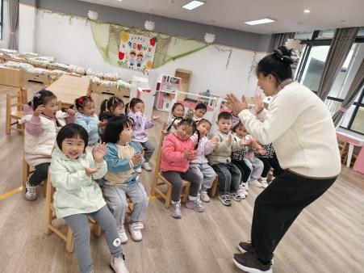 | 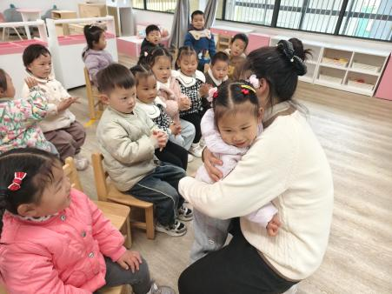 | 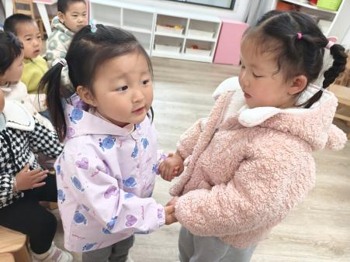
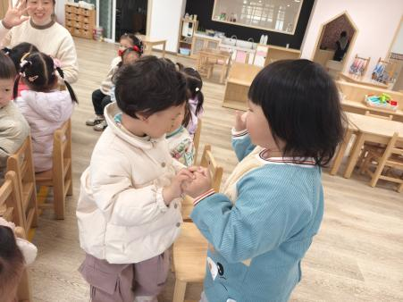 | 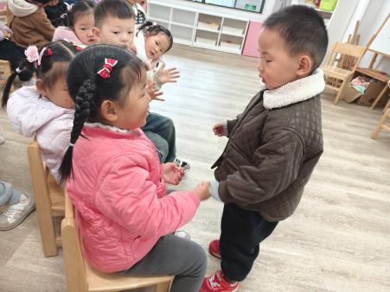 | 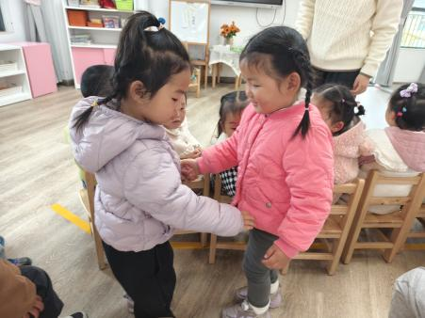
活动目标：
1.熟悉音乐旋律，感知音乐节奏。
2.感受音乐的节奏变化，愿意跟着音乐做出相应的动作。
3.学习和同伴一起合作游戏。
二、户外运动：皮球
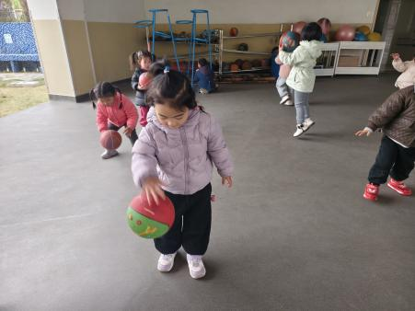 | 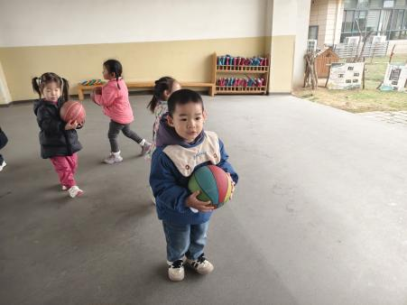 | 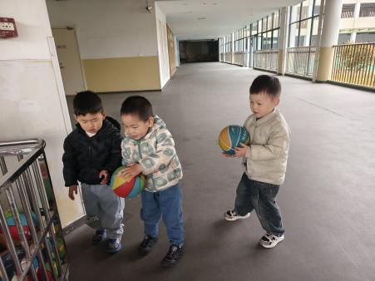
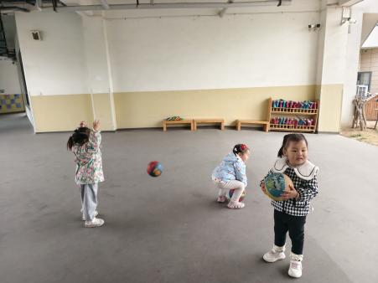 | 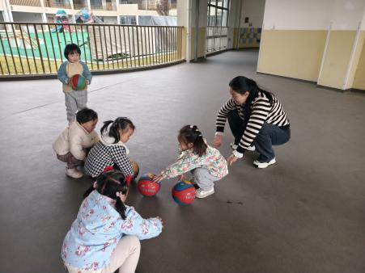 | 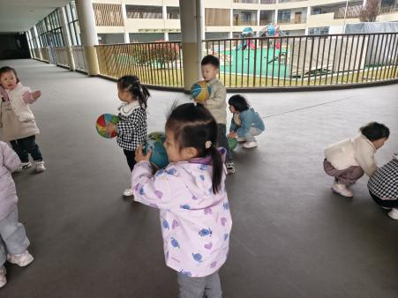

三、餐点
今日早点：牛奶、鹌鹑蛋、蛋糕
今日午餐：红薯饭、西芹炒鸭胗、花菜炒肉沫、荠菜山药汤
今日午点：水果羹、三鲜水饺、奶酪棒

四、温馨提示
1.今天周五，没有延时班，全体幼儿下午3：25放学，请注意接送时间。本周被子统一在园紫外线杀菌消毒。
2.近期天气反复，大家外出注意防寒保暖哦。
3.幼儿手指甲容易藏污纳垢，请大家经常检查修剪指甲，部分幼儿指甲修剪比较潦草，及时检查、关注哦。
4.我们需要对幼儿病假作进一步跟踪了解，大家请假时请及时告知病假还是事假，病假如果去医院就医，请及时将病历小结拍照发来。
5.再次重申幼儿园伙食费退款事项：提前一天四点前请假后退款，因为涉及订菜问题。

